

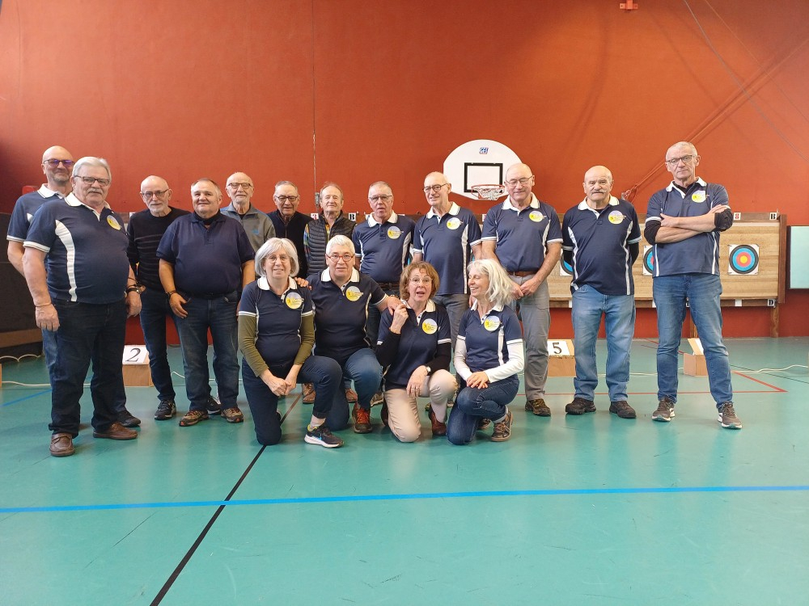

**Tir à L’arc**

*Rencontre Interne 2025*

Nous étions une vingtaine de participants ce vendredi 28 février, au gymnase Sébastien Berthier pour notre traditionnelle rencontre interne.

Cette année, félicitations à Annie Lamy qui a survolé les séries.

Après un repas convivial au foyer Jean Baghe, l’après-midi était consacré à des ateliers techniques.

Merci à tous, à Roger en maître de tir on ne peut plus sérieux, François-Xavier arbitre impartial.

Prochain rendez-vous : rencontre régionale interclub le mercredi 23 avril 2025 au gymnase Pierre Rey.

L’équipe d’animateurs